**Gästeservice Gesundheitstipp**

**Kneippheilbad Bad Kötzting**

Gesund werden. Gesund bleiben.

www.bad-koetzting.de

www.sinocur.de

**Informationsvortrag**

**Was Familien stärkt.**Mit Gelassenheit durch den Familienalltag.

Referentin: Sandra Kleber, Familienberaterin   
in Kooperation mit der KEB Cham

**im Tagungszentrum des SINOCUR®Präventionszentrums**

**(Hörsaal, 2. Stock)**

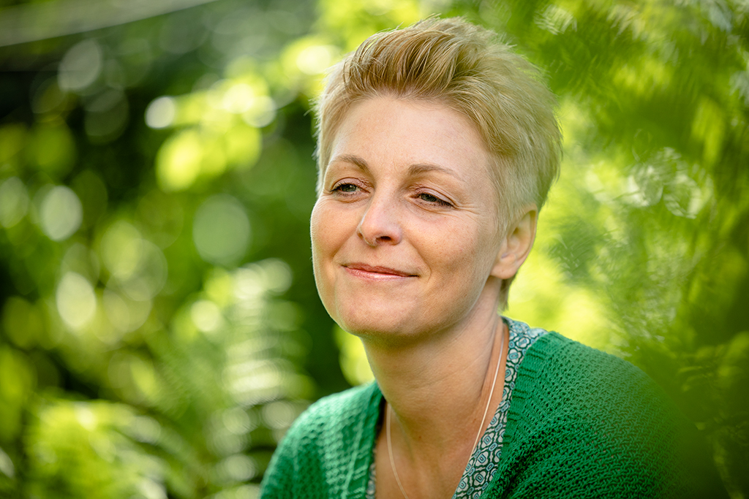

**Mittwoch, 23. April 2025**

um 19.00 Uhr

Begrenzte Teilnehmerzahl. Vorherige Anmeldung

unter Tel. 09941/40032150 notwendig.

**Der Vortrag ist kostenfrei!**